系 列 书 推 荐
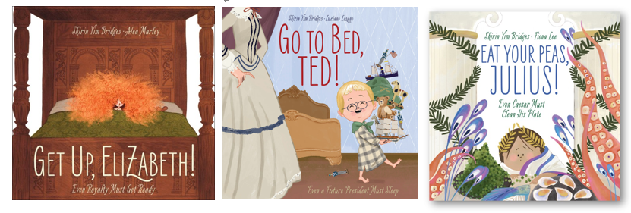
小朋友们起床洗漱总是像打仗一样手忙脚乱，要如何应对？
当孩子不好好吃东西怎么办
当孩子贪玩，不上床睡觉要怎么弄
情景代入+ 趣味历史 + 习惯培养
三册习惯养成类书籍，解决共鸣难题，不再束手无策
关于伊丽莎白女王一世和伊丽莎白女王的美容方式；
了解罗斯福总统的相关知识；感受罗马文化的幽默和特别

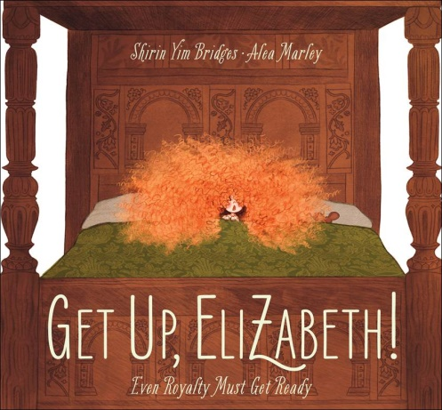
中文书名：《起床啦，伊丽莎白！》（第一册）
英文书名：GET UP, ELIZABETH!
作 者：Shirin Yim-Bridges and Alea Marley
出 版 社：Abrams Books
代理公司：ANA/Yao Zhang
页 数：32页
出版时间：2020年9月
代理地区：中国大陆、台湾
审读资料：电子稿
类 型：儿童绘本/习惯养成

内容简介：

小朋友们早晨的起床洗漱过程总是像打仗一样手忙脚乱
但是你猜怎么着？
就算是未来的英国女王，也要站从床上爬起来梳妆打扮，迎接新的一天！

起床啦，伊丽莎白！
现在是未来女王该从床上爬起来的时候了，用杏仁膏擦洗她的脸，用煤烟刷牙，把乱蓬蓬的红头发梳干净，穿好衣服，坐着一动不动等着裙子的褶边缝好，袖子别上……无论是皇后还是孩子们，每天早上都面临着坎坷的起床过程和迎接新的一天日出和灿烂的阳光。

- 起床和开始新一天是孩子们每天面对的普遍主题
- 故事是以历史事实为基础的虚构：包括有趣的事实细节/关于伊丽莎白女王一世和伊丽莎白女王的美容方式
- 讨论历史、君主制的话题开端

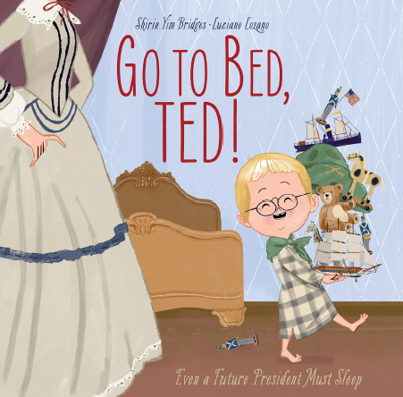
中文书名：《睡觉啦，泰德！》（第二册）
英文书名：GO TO BED, TED!
作 者：Shirin Yim Bridges and Luciano Lozano
出 版 社：Abrams
代理公司：ANA/Yao Zhang
页 数：32页
出版时间：2021年9月
代理地区：中国大陆、台湾
审读资料：电子稿
类 型：儿童绘本/习惯养成

内容简介：

即使是小西奥多·罗斯福也得洗漱，放下玩具，安静下来，上床睡觉！

快去睡觉，泰德！小西奥多·罗斯福，“未来的总统”，该去洗个澡了，别再玩了！得把他的玩具收起来。不要在床上蹦蹦跳跳了------乖乖躺在床上，穿上睡衣，做个美美的远大的梦。这本书适合所有每个晚上总是很难入睡的孩子们。

- 让人引起共鸣的主题：许多孩子都会面临的普遍的难入睡的问题，即使是未来的总统，也是要去好好睡觉的呀！
- 历史背景：尽管书的内容是虚构的，但它也是基于一些历史事实的，并且书的末页有关于罗斯福总统的相关知识。
- 知名创作者组合：作者绘者都有丰富的创作经验。

作者简介：

西林·伊姆布里奇斯（Shirin Yim-Bridges）是获奖图书《鲁比的愿望》（Ruby's with）一书的作者，该书也获得了Ezra Jack Keats奖。她也写了《雨伞皇后》《玛丽·莱利》和《很礼貌》此外，她还创办了Goosebottom Books出版社。她住在加利福尼亚州的福斯特市和布拉格堡。

阿莱娅·马利（Alea Marley）出生于英国，有巴巴多斯血统。她住在英格兰北部，常年为图画书作插画。

卢西亚诺·洛扎诺（Luciano Lozano）出生于西班牙南部，目前在巴塞罗那生活和工作。他给国内外的多本图画书配了插图。《睡觉啦，泰德！》是他在Cameron Kids出版的第一本书。

内文插图：

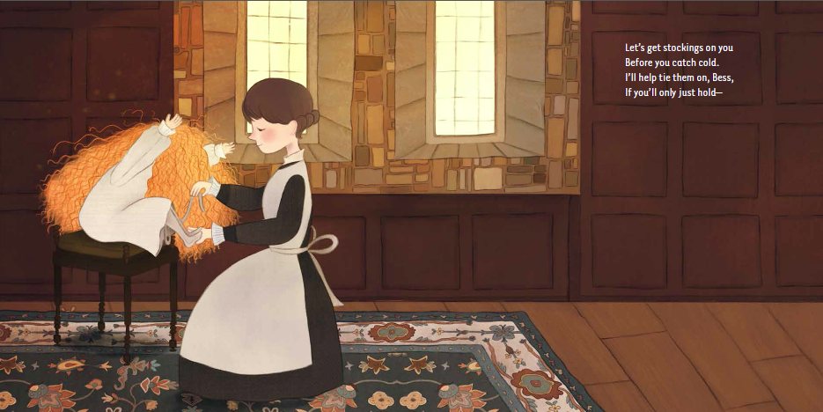
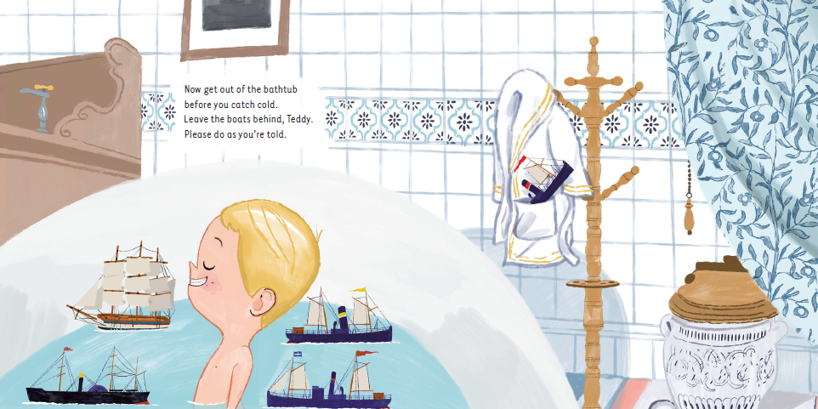

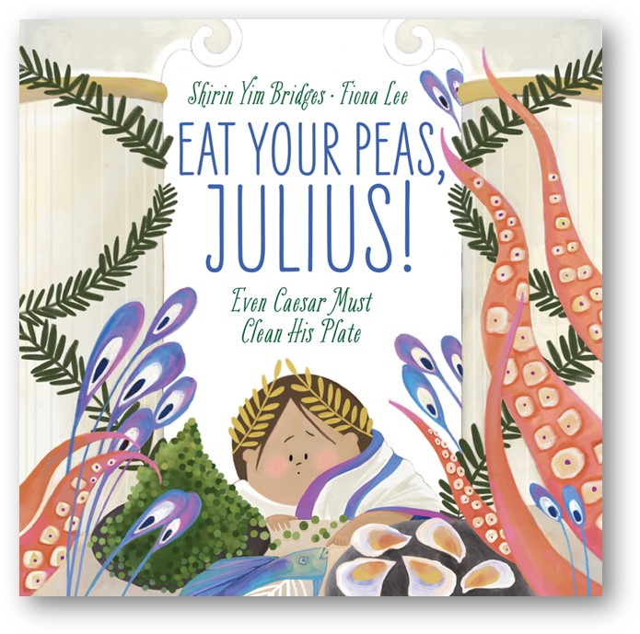中文书名：《吃完你的豌豆，朱利叶斯！》（第三册）
英文书名：EAT YOUR PEAS,JULIUS!
作 者：Shirin Yim Bridges and Fiona Lee
出 版 社：Abrams
代理公司：ANA
页 数：32页
出版时间：2022年8月
代理地区：中国大陆、台湾
审读资料：电子稿
类 型：儿童绘本/习惯养成

内容简介：
在晚餐时一顿押韵的闹剧中，这位罗马共和国未来的领导人学会了吃均衡的一餐，并吃完了盘子里的所有东西。

小朱利叶斯长大后将成为罗马共和国最有权势的人,她会穿长袍，参加晚宴，吃家禽，煮骆驼蹄，烤睡鼠和豌豆。对于孩子们和未来的凯撒，每天晚上吃完自己盘子里的所有东西都是很艰难的。

- 著名创作家: Shirin Yim Bridges 是一位资深儿童图书作家和出版商，曾获多个奖项。
- 有趣而真实: 整个故事都充满了对罗马文化的幽默和准确的描述。
- 身历其境：一顿包括骆驼蹄和烤睡鼠在内的大餐会让读者大喊: “呃!”

作者介绍：

Shirin Yim-Bridges是获奖图书《鲁比的愿望》（Ruby's with）一书的作者，该书也获得了Ezra Jack Keats奖。她也写了《雨伞皇后》《玛丽·莱利》和《很礼貌》此外，她还创办了Goosebottom Books出版社。她住在加利福尼亚州的福斯特市和布拉格堡。

Fiona Lee是一位插画家，在佛蒙特州的农场生活和工作。

内文插图：

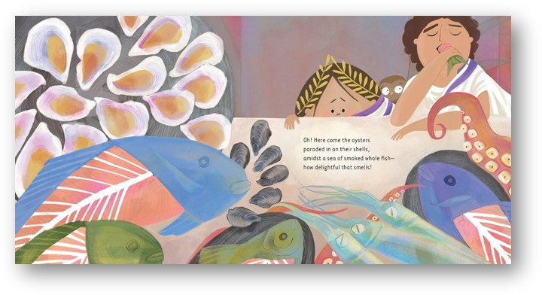
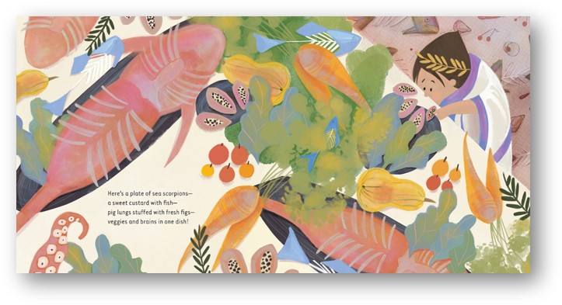

谢谢您的阅读！
请将回馈信息发送至：张瑶（Yao Zhang)
----------------------------------------------------------------------------------------------------
安德鲁﹒纳伯格联合国际有限公司北京代表处
北京市海淀区中关村大街甲59号中国人民大学文化大厦1705室, 邮编：100872
电话：010-82449325
传真：010-82504200
Email: Yao@nurnberg.com.cn
网址：www.nurnberg.com.cn
微博：http://weibo.com/nurnberg
豆瓣小站：http://site.douban.com/110577/
微信订阅号：安德鲁书讯

